Артикуляционная гимнастика.
(Проводится перед зеркалом - ежедневно. Служит для подготовки артикуляционного аппарата к правильному произношению звуков.)

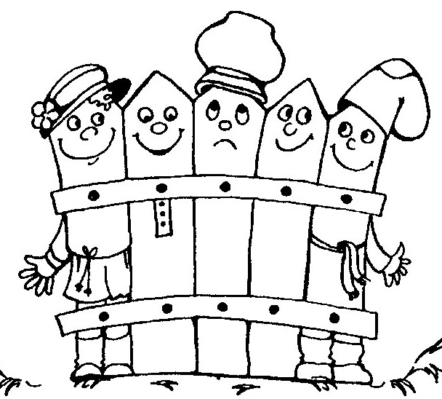
Построить забор.
Улыбнуться без напряжения, показать сомкнутые верхние и нижние зубы. Удерживать в данном положении под счет от 1 до 5-10. (4 раза)

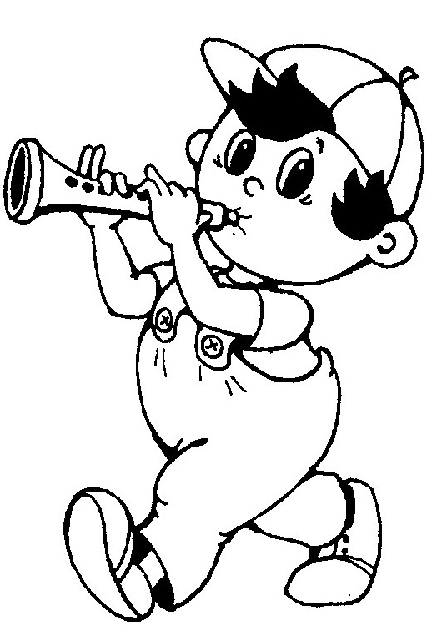
Сделать трубочку.
Вытянуть губы вперед трубочкой (как
при звуке «У»). Следить, чтобы зубы были
сомкнуты. Если ребенок не умеет вытянуть
губы вперед, предложите ему дотянуться
губами до конфетки (находящейся на
расстоянии 1,5-2 см от губ) и взять ее
губами. (4 раза)

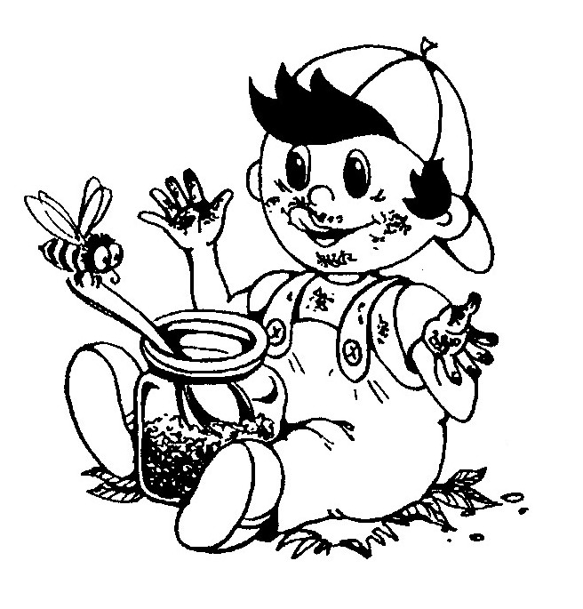
Вкусное варенье.
Слизать широким кончиком языка
варенье с верхней губы, делая движения языком сверху вниз, но не из стороны в сторону. Нижней губой не помогать. (4 раза)

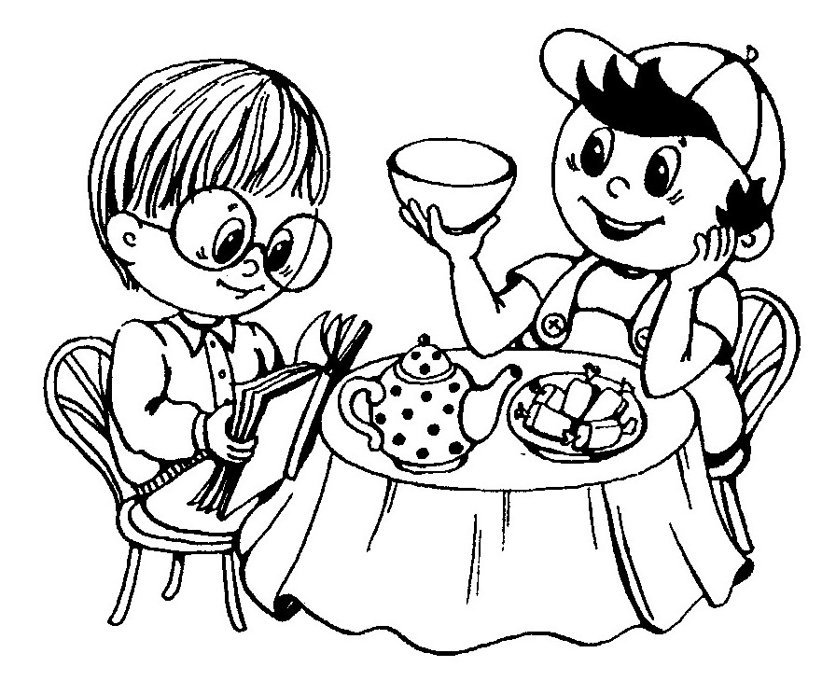
Чашечка.
Улыбнуться, приоткрыть рот.
Положить широкий язык на нижнюю
губу, боковые края загнуть в форме
«чашечки». Удерживать под счет до 5.
Нижняя губа не должна обтягивать
нижние зубы. (4 раза)

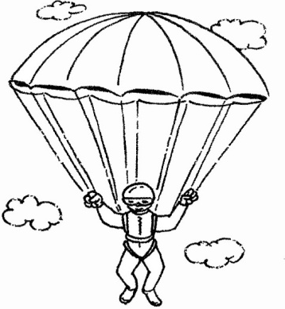
Парашютик.
На кончик носа положить ватку. Язычок принимает форму «чашечки». Сдуть ватку с кончика носа. (до 4 раз)

Упражнять ребенка в четком произнесении звука [Ш] (до 6 раз).
Губы округлить и слегка вытянуть вперёд. Зубы не сомкнуты. Язык принимает форму «чашечки» во рту, примыкая боковыми краями к коренным боковым зубам. Воздушная струя теплая.
«Шарик лопнул»
Ш ________________________________________________
